得分：_______


计算机网路

学号： 2351610105

姓名： 方泽宇

班级： 23508014

静态路由配置

实验目的
掌握静态路由配置方法。

实验任务
置 3 台路由器上的静态路由， 实现模拟远程网络互联。

实验步骤
（一）环境设置
1 、运行 Cisco Packet Tracer 软件，在逻辑工作区放入3 台路由器、两台工作站 PC，分别点击各路由器，打开其配置窗口，关闭电源，分别加入一个 2 口同异步串口网络模块（WIC-2T），重新打开电源，如图 5－2 所示。然后，用交叉线（Copper Cross-Over）按图 5-1（其中静态路由区域）所示分别连接路由器和各工作站 PC，用 DTE 或 DCE 串口线缆连接各路由器（router0 router1），注意按图中所示接口连接（S0/0 为 DCE， S0/1 为 DTE）。
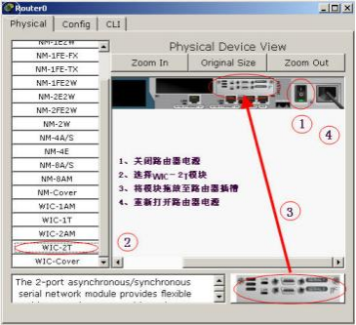
图 5－2 路由器加载 2 口同异步串口网络模块
2 、 分别点击工作站 PC1 、PC3，进入其配置窗口，选择桌面（Desktop）项，选择运行 IP 设置（IP Configuration）， 设置 IP 地址、子网掩码和网关分别为
PC1： 192.168.1.100/24 gw: 192.168.1.1，
PC3： 192.168.3.100/24 gw: 192.168.3.3
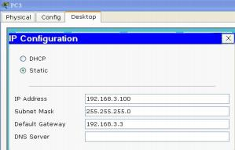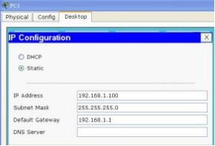
5-3 PC1 地址设置 5-4PC3 地址设置
（二）静态路由实验
1、点击路由器 R1，进入其配置窗口， 点击命令行窗口（CLI）项，输入命令对路由器配置如下：
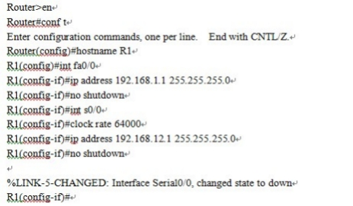
图 5-5 路由器 R1 接口配置
点击路由器 R2，进入其配置窗口，点击命令行窗口（CLI）项，输入命令对路由器配置如下：
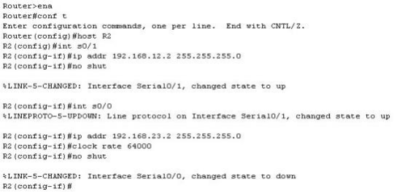
图 5-6 路由器 R1 接口配置
同理对 R3 进行相应的配置：
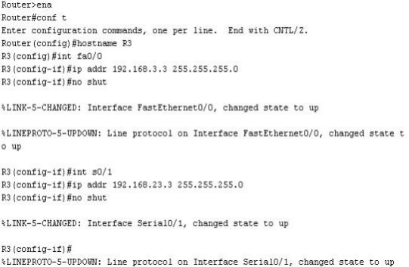
图 5-7 路由器接口配置
2、测试工作站 PC 间的连通性。
从 PC1 到 PC3 ：PC>ping 192.168.3.100 （不通）， 如图 5-8 所示。
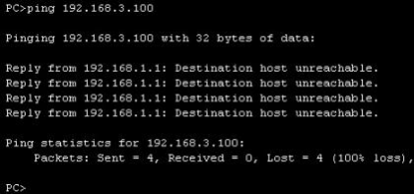
图 5-8 PC0 到 PC1 不通
不通的原因是 PC1 和 PC3 间无路由可达， 下面需要在路由器 R1 、R2 和 R3 中设置静态路由，使网络 192.168.1.0/24 和 192.168.3.0/24 能相互通信。
3 、 设置静态路由
接前述实验， 继续对路由器 R1 配置如下：
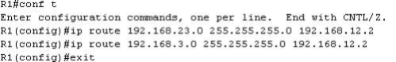
图 5-9 对路由器 R1 设置静态路由
也可采用： ip route 192.168.23.0 255.255.255.0 S0/0 格式。
对路由器 R2 配置如下：
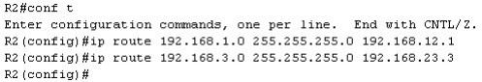
图 5-10 对路由器 R2 设置静态路由
对路由器 R3 配置如下：
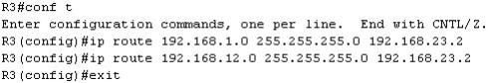
图 5-11 对路由器 R3 设置静态路由
4、测试工作站 PC 间的连通性。
从 PC1 到 PC3 ：PC>ping 192.168.3.100 （通）， 如图 5-12 所示。
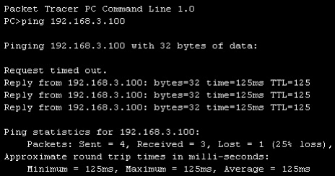
图 5-12 PC1 到 PC3 的 Ping 操作
5、在路由器 R1 输入 show ip route 命令观察路由信息， 如图 5-13 所示。
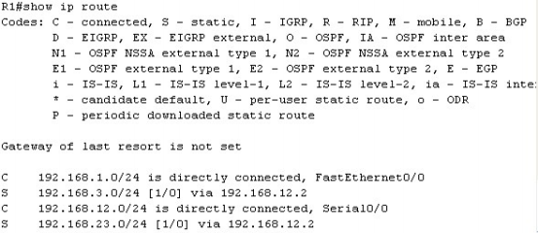
图 5-13 显示路由信息

实验结果
（一）环境设置
步骤1：
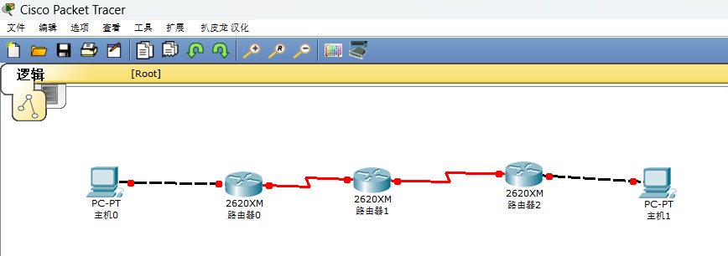
步骤2：
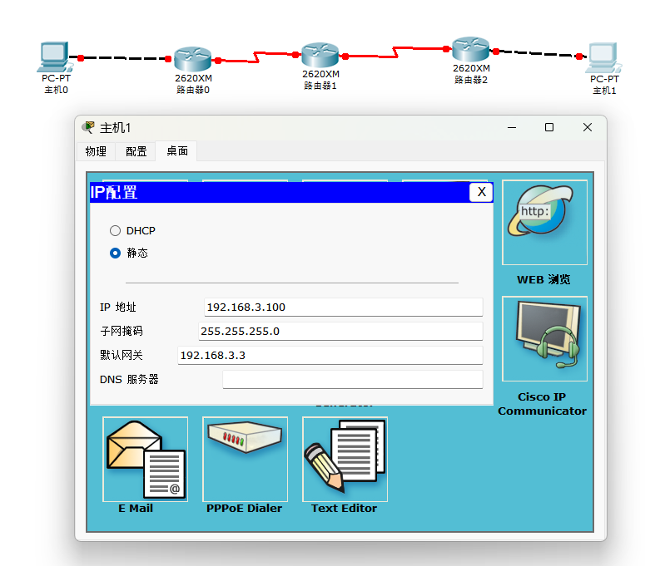
（二）静态路由实验
路由器1的配置：
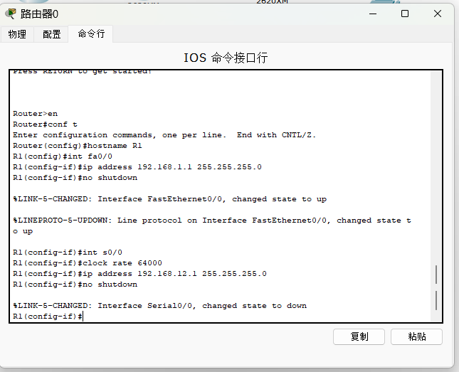
路由器2的配置：
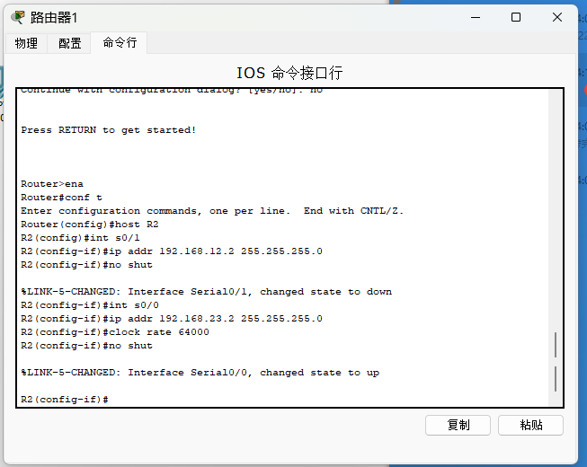
路由器3的配置：
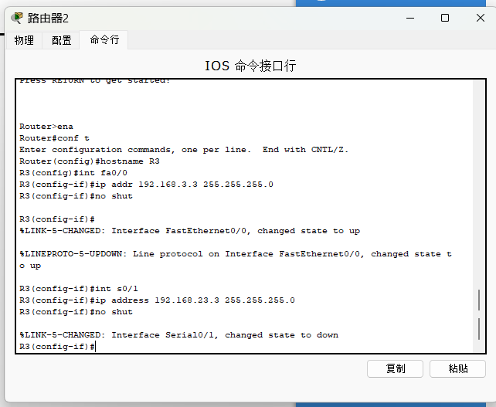
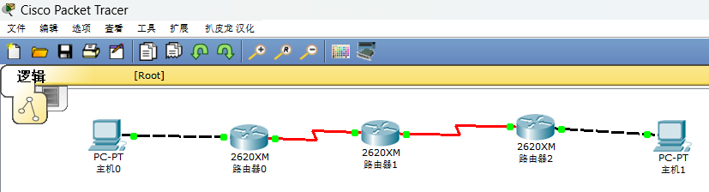

测试连通性：
从PC1到PC3：
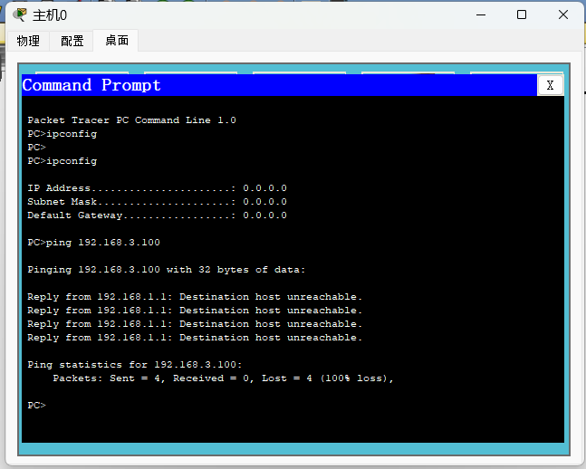

设置静态路由：
路由器R1：
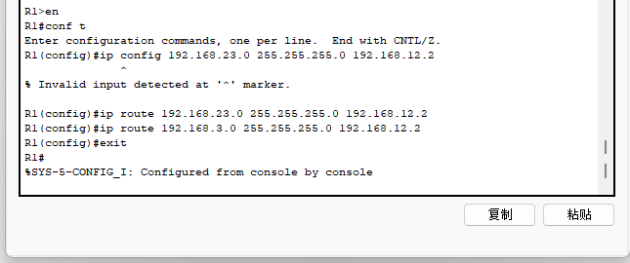
路由器R2：
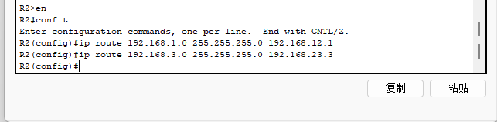
路由器R3：
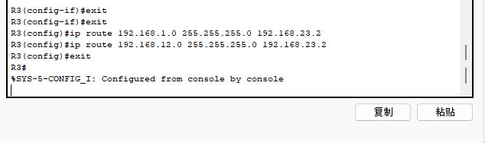
测试PC机之间的连通性：
从PC1到PC3：
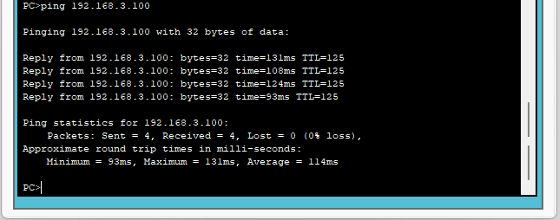
输入 show ip route:
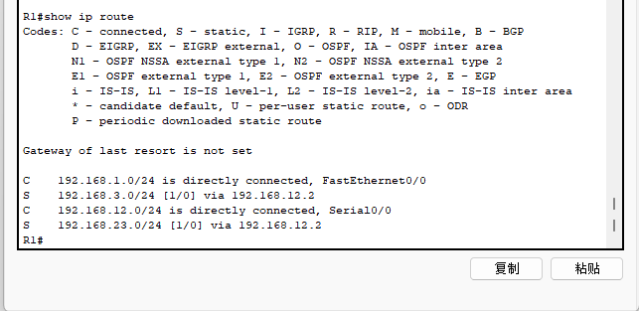

小结
本次实验的核心目的是掌握静态路由的配置方法，以实现多个远程网络的互联。实验任务已圆满完成。我们成功搭建了一个由三台路由器互联的网络拓扑，通过为每台路由器手工配置静态路由，最终实现了位于网络边缘的两个不同IP网段（PC1所在的192.168.1.0/24与PC3所在的192.168.3.0/24）之间的通信。
本次实验是网络技术学习中的一个重要里程碑。它成功地将理论上的“路由”概念转化为具体的、可验证的实践操作。通过亲手配置并最终实现跨网络通信，我深刻体会到了路由器在网络互联中的核心作用，并掌握了实现这种互联的基本方法之一——静态路由。这为后续学习更智能、更自动化的动态路由协议（如RIP、OSPF）奠定了坚实的基础，并让我对全网连通性的实现有了更系统、更深入的理解。

